АНО «Белгородский профсоюзный центр по обеспечению
санаторно-курортным лечением и отдыхом»
Белгородпрофкурорт

308009, г. Белгород, бул. Народный, 55 тел./факс 8 (4722) 27-43-60, 27-4500
E-mail: belprofkurort@yandex.ru

СОЧИ, ЛАЗАРЕВСКОЕ
ГОСТЕВОЙ ДОМ «ПАЛЬМА»
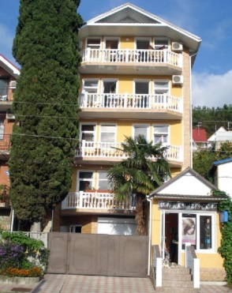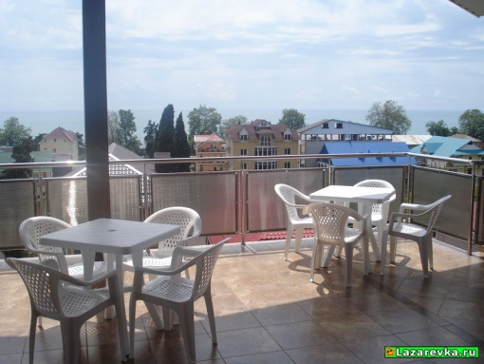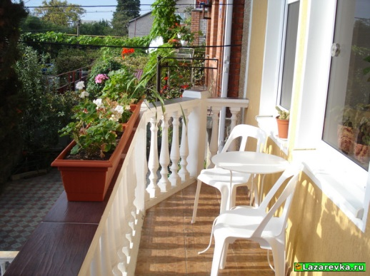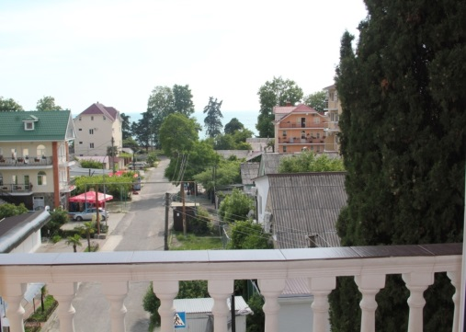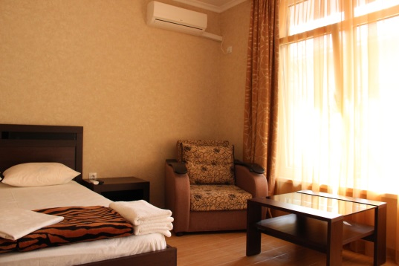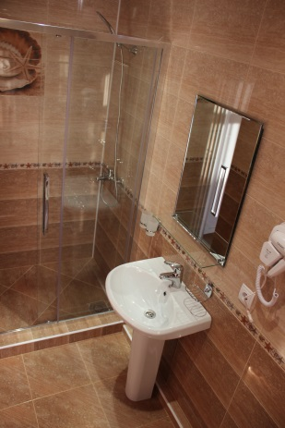
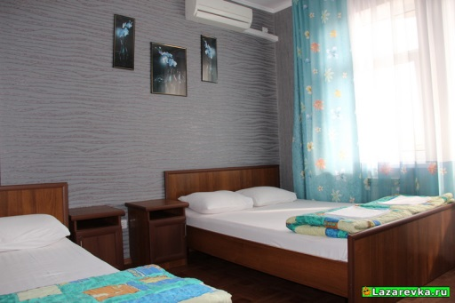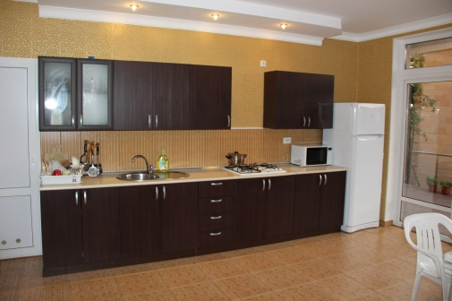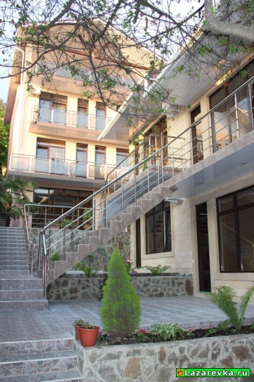
Номерной фонд: Гостевой дом «Пальма» состоит из трех корпусов. Номера:
- 2-х, 3-хместные номера «стандарт» со всеми удобствами, сплит-система, телевизор
- 2-хместные номера «эконом» - в номере раковина, душ и туалет на два номера
Сервис: Имеются уютный дворик,WI-FI, кухни со всем необходимым оборудованием, где можно самостоятельно приготовить пищу, беседки со столиками для отдыха, гладильная доска, утюг, автостоянка. Платная услуга: стиральная машинка
Пляж: муниципальный пляж «Дельфин» - лучший на побережье, расположен в 100 м от дома, в спокойном и уютном месте п. Лазаревское. Широкая пляжная полоса, оборудованная набережная с освещением, водные аттракционы (бананы, катамараны, парашюты, гидроциклы).
Инфраструктура: На территории дома находится парикмахерская. Рядом с домом можно приобрести билеты на все виды имеющихся экскурсий.
Вокруг много магазинов, кафе, столовых, шашлычных с приемлемыми ценами. В 10 минутах ходьбы находится аквапарк «Морская звезда», дельфинарий, океанариум, экзотеррариум, пингвинарий, бабочкин дом.

СТОИМОСТЬ ТУРА 9 ДНЕЙ С ДОРОГОЙ / 7 ДНЕЙ ОТДЫХА НА МОРЕ

 | Размещение | 11.06 | 18.06  25.06 | 02.07  09.07  16.07  23.07  30.07  06.08  13.08  20.08 | 27.08  03.09  10.09
1 | Номер «Стандарт» 2-хместный с удобствами  с площадкой или с балконом. В номере кровать двуспальная + 1 односпальная, стол, две тумбочки, настольные лампы, шкаф, телевизор, холодильник, кондиционер. В ванной комнате душевная кабина, раковина, унитаз, фен. И на площадке и на балконе стол со стульями. | 10000 | 11400 | 13200 | 11100
2 | Номер «Стандарт» 3-хместный с удобствами:  с площадкой или с балконом. В номере кровать двуспальная или две односпальные, стол, две тумбочки, настольные лампы, шкаф, телевизор, холодильник, кондиционер. В ванной комнате душевная кабина, раковина, унитаз, фен. И на площадке и на балконе стол со стульями. | 9700 | 10700 | 11700 | 10300
3 | Номер «Эконом» 2-хместный с частичными удобствами: раковина в номере, душ и туалет на два номера, две односпальные кровати, необходимая мебель | 9000 | 9300 | 10200 | 9300
 | Дополнительное место | 8500

В стоимость входит: - автобусный проезд Белгород – п.Лазаревское - Белгород
-проживание в номере выбранной категории 7 ночей

Выезд из Белгорода по понедельникам

